Δυσκολίες και γνωστικά εμπόδια μαθητών Γυμνασίου και Λυκείου στην αντιμετώπιση ανισώσεων α’ βαθμού

Περίληψη: Σκοπός της έρευνας είναι η διερεύνηση των γνώσεων μαθητών Β’, Γ’ Γυμνασίου και Α’ Λυκείου σχετικά με την αντιμετώπιση ανισοτικών σχέσεων και την επίλυση ανισώσεων α’ βαθμού με ένα άγνωστο. Ειδικότερα, διερευνούμε τη δυνατότητα μαθητών και μαθητριών να μεταφράζουν από την λεκτική διατύπωση στη μαθηματική συμβολική γλώσσα και αντίστροφα, καθώς και τη λειτουργική ικανότητα των μαθητών να χρησιμοποιούν τις απαιτούμενες, για την επίλυση ανισώσεων, αλγεβρικές πράξεις.
Τα υποκείμενα της έρευνας είναι 24 μαθητές της Β Γυμνασίου, 25 μαθητές της Γ Γυμνασίου και 18 μαθητές της Α Λυκείου που καλούνται να συμπληρώσουν ένα ερωτηματολόγιο με προβλήματα ανισώσεων.
Η ποσοτική και ποιοτική ανάλυση των ευρημάτων αναδεικνύει σημαντικά προβλήματα στην ικανότητα χειρισμού των παραπάνω μαθηματικών αντικειμένων.

Εισαγωγή
Οι ανισώσεις παίζουν ένα σημαντικό ρόλο στα μαθηματικά καθώς εμπλέκονται σε πολλές θεματικές περιοχές, συμπεριλαμβανομένης της άλγεβρας, της τριγωνομετρίας, του γραμμικού προγραμματισμού και της μελέτης των συναρτήσεων (Bazzini & Tsamir, 2004). Συγκαταλέγονται μεταξύ των πιο χρήσιμων εργαλείων στα θεωρητικά και τα εφαρμοσμένα μαθηματικά. Είναι χαρακτηριστική η οδηγία του N.C.T.M. στις Ηνωμένες Πολιτείες, που καθορίζει ότι όλοι οι μαθητές θα πρέπει να γνωρίζουν να αναπαριστούν καταστάσεις που εμπεριέχουν εξισώσεις και ανισώσεις, να κατανοούν το νόημα των ισοδύναμων μορφών εξισώσεων και ανισώσεων και να είναι σε θέση να τις επιλύουν με άνεση (NCTM standards 1989, 2000). Αντίστοιχο ενδιαφέρον υπάρχει και στο νέο αναλυτικό πρόγραμμα του ελληνικού Γυμνασίου και Λυκείου, όπου τονίζεται ότι η έννοια της ανισότητας θεωρείται ως λιγότερο οικεία στους μαθητές σε σχέση με την έννοια της ισότητας και προτείνεται η επιμονή των καθηγητών σε παραδείγματα και ερωτήσεις κατανόησης των βασικών ιδιοτήτων της διάταξης πραγματικών αριθμών και στη χρήση τους για την απόδειξη ανισοτήτων και την επίλυση ανισώσεων. Ιδιαίτερη έμφαση δίνεται στην εφαρμογή των παραπάνω για την επίλυση προβλημάτων.
Η έρευνα, που στοιχεία της θα παρουσιαστούν εδώ (βλέπε τη σημείωση στο τέλος του κειμένου), εστιάζει το ενδιαφέρον της στη μελέτη και ανάλυση του τρόπου σκέψης των μαθητών στην αντιμετώπιση ανισοτικών σχέσεων και την επίλυση ανισώσεων, καθώς και την επισήμανση συστηματικών λαθών και παραλείψεων στη παραπάνω διαδικασία, ώστε να βελτιωθεί η ποιότητα της διδασκαλίας του εν λόγω διδακτικού αντικειμένου.

Θεωρητικές επισημάνσεις
Εξισώσεις-ανισώσεις: Μια ιστορική ασυμμετρία
Η ιστορία των ανισώσεων δεν είναι τόσο πλούσια όσο των εξισώσεων (Bagni, 2004). Στα μαθηματικά των αρχαίων λαών κάποιες ανισώσεις, ως απλές εκφράσεις ανισοτήτων, παρουσιάζονται μέσα από τον προφορικό κυρίως λόγο. Ανισώσεις με την κανονική έννοια του όρου, μπορούν να συσχετιστούν με την ανάπτυξη του λογισμού των συναρτήσεων, όπως για παράδειγμα στα προβλήματα μεγιστοποίησης-ελαχιστοποίησης. Οι μαθηματικοί συνήθως εξέφραζαν το προς επίλυση πρόβλημα μέσω εξισώσεων και στη συνέχεια χρησιμοποιούσαν ανισώσεις προκειμένου να εκφράσουν κάποιες συνθήκες για τις λύσεις των εξισώσεων αυτών. Επιπλέον, ιστορικά, η λύση μιας ανίσωσης συνήθως προέκυπτε μέσα από την επίλυση μιας εξίσωσης που πρακτικά υποκαθιστούσε την τεθείσα ανίσωση. Στην περίπτωση αυτή το κοινωνικό και πολιτισμικό πλαίσιο πρέπει να ληφθεί υπόψη, καθόσον συχνά, η κατάκτηση μιας λύσης σε πρακτικό επίπεδο, θεωρείτο ως το κύριο αποτέλεσμα που έπρεπε να επιτευχθεί.
Παρόλο που σήμερα ο αυτόνομος ρόλος των ανισώσεων είναι εκπαιδευτικά αναγνωρισμένος, στην πρακτική της τάξης υφίσταται ακόμα μια λειτουργική εξάρτηση (Bagni, 2004). Για παράδειγμα, το σύνολο λύσεων μιας ανίσωσης προσδιορίζεται ως ένα υποσύνολο του συνόλου των πραγματικών αριθμών, (συνήθως απειροσύνολο), δηλαδή ως ένα ευθύγραμμο τμήμα ή μια ημιευθεία στον άξονα των πραγματικών αριθμών. Τα κύρια χαρακτηριστικά αυτού του υποσυνόλου, είναι συνήθως τα «οριακά του σημεία», για παράδειγμα τα άκρα του ευθυγράμμου τμήματος και αυτά τα σημεία είναι που μπορούν να προσδιοριστούν λύνοντας την εξίσωση που προκύπτει με αντικατάσταση του συμβόλου της ανισότητας με το σύμβολο της ισότητας στη δοσμένη ανίσωση. Κάποιες φορές αυτό είναι και το μόνο βήμα που επιτελείται προκειμένου να επιλυθεί μια αλγεβρική ανίσωση.

Ο Δυισμός διαδικασίας-αντικειμένου στην περίπτωση των ανισώσεων
Στη βάση της ανάλυσης ιστορικών παραδειγμάτων ανάπτυξης εννοιών αλλά και της θεωρίας γνωστικών σχημάτων, η Anna Sfard (1991), υποστηρίζει ότι για τους περισσότερους ανθρώπους, η λειτουργική-διαδικαστική σύλληψη, αποτελεί το πρώτο βήμα στην κατάκτηση νέων μαθηματικών εννοιών. Αυτό το πλαίσιο στηρίζεται στην υπόθεση ότι, η μετάβαση από τις υπολογιστικές διαδικασίες στα αφηρημένα αντικείμενα, δηλαδή η ανάπτυξη/σχηματισμός της έννοιας από τη διαδικαστική-λειτουργική (operational) στη δομική της αντίληψη (structural conception), πραγματοποιείται μέσω μιας διαδικασίας που ολοκληρώνεται σε τρία στάδια: Το πρώτο στάδιο είναι η εσωτερίκευση (interiorization) που χαρακτηρίζεται ως η διαδικασία που επιτελείται σε ήδη γνωστά αντικείμενα, το δεύτερο στάδιο είναι η συμπύκνωση (condensation) που συνίσταται στην μετατροπή της προηγούμενης διαδικασίας σε αυτόνομη οντότητα και τέλος, η υποστασιοποίηση (reification) που σχετίζεται με την ανάδυση της ικανότητας να θεωρηθεί αυτή η νέα οντότητα ως ένα ολοκληρωμένο μαθηματικό αντικείμενο το οποίο έχει κατακτηθεί. Το φαινόμενο της υποστασιοποίησης θεωρείται ως εξαιρετικά σύνθετο, με εγγενείς δυσκολίες που το καθιστούν απρόσιτο για αρκετούς μαθητές. Τα τρία προηγούμενα στάδια συνιστούν μια ιεραρχική εξελικτική πορεία, με την έννοια ότι κάποιο δεν μπορεί να επιτευχθεί αν δεν κατακτηθούν τα προηγούμενα.
Προεκτείνοντας τα παραπάνω οι Linchevski & Sfard (1991), θεωρούν τις έννοιες ως αφηρημένα αντικείμενα που αναδύονται στο σημείο συνάντησης δύο τύπων διαδικασιών: Ένας τύπος πρωταρχικών διαδικασιών, δηλαδή διαδικασίες από τις οποίες πηγάζει η συγκεκριμένη έννοια και ανωτέρου επιπέδου δευτερογενείς διαδικασίες, οι οποίες επιτελούνται πάνω στην ήδη κατακτημένη έννοια ως αφηρημένο αντικείμενο, αποτελώντας την αρχή ενός νέου κύκλου εσωτερίκευσης-συμπύκνωσης-υποστασιοποίησης, που οδηγεί στο σχηματισμό ανωτέρου επιπέδου εννοιών.
Στις περιπτώσεις όμως που εμφανίζεται αδυναμία υποστασιοποίησης της έννοιας, ο μαθητής χρησιμοποιεί τα σύμβολα ως αντικείμενα αφεαυτά, χωρίς να θεωρείται ότι αντιπροσωπεύουν κάτι άλλο. Στην περίπτωση αυτή λέμε ότι ο μαθητής έχει αναπτύξει μια ψευδοδομική αντίληψη, που αφήνει τη νέα έννοια αποκομμένη από το σύστημα εννοιών που αναπτύχθηκε στο προηγούμενο στάδιο, με αποτέλεσμα οι δευτερογενείς διαδικασίες να μοιάζουν εντελώς αυθαίρετες.
Στην περίπτωση των εξισώσεων-ανισώσεων οι πρωταρχικές διαδικασίες είναι οι αριθμητικές πράξεις που έχουν κωδικοποιηθεί στους τύπους των δύο μελών τους, οι δευτερογενείς διαδικασίες είναι τα βασικά βήματα με τα οποία ο προτασιακός τύπος της εξίσωσης-ανίσωσης μετασχηματίζεται σε ένα άλλο ισοδύναμο προτασιακό τύπο και τα αφηρημένα αντικείμενα είναι τα σύνολα αληθείας των εξισώσεων-ανισώσεων.
Ψευδοδομικές αντιλήψεις ανιχνεύθηκαν από τις Linchevski & Sfard (1991), σχετικά με την έννοια της ισοδυναμίας προτασιακών τύπων εξισώσεων-ανισώσεων, ενισχύοντας την άποψη, ότι για την πλειονότητα των μαθητών οι εξισώσεις-ανισώσεις δεν αποτελούν τίποτε περισσότερο από μια αλυσίδα συμβόλων, που μπορεί κανείς να τα χειριστεί με ορισμένους αυθαίρετους κανόνες. Υποστηρίζουν δε, ότι οι παραπάνω θεωρητικές επισημάνσεις μπορεί να εφαρμοστούν για να αναπτυχθεί μια διδακτική προσέγγιση στην άλγεβρα και στη διδασκαλία των εξισώσεων-ανισώσεων ειδικότερα, μέσα από την αντικατάσταση της δομικής προσέγγισης με την λειτουργική κατά την εισαγωγή ενός αντικειμένου, δεδομένου ότι ένας μαθητής θα μπορούσε μετά βίας να φθάσει σε μια δομική σύλληψη χωρίς προηγούμενη λειτουργική κατανόηση.

Διαισθητική γνώση και αλγοριθμικά μοντέλα
Σε έρευνα των Tsamir & Bazzini (2002a) σχετικά με τον τρόπο προσέγγισης ανισώσεων από τους μαθητές, αντλούνται στοιχεία από το θεωρητικό πλαίσιο του (Fischbein, 1993) και ειδικότερα από τη διάκριση μεταξύ τυπικής, διαισθητικής και αλγοριθμικής γνώσης. Η τυπική γνώση είναι βασισμένη στον προτασιακό λογισμό και συσχετίζει με αυστηρότητα και συνέπεια τα μαθηματικά αντικείμενα σε μια παραγωγικού τύπου κατασκευή. Η διαισθητική γνώση είναι ένα είδος αντίληψης, η οποία γίνεται άμεσα αποδεκτή ως προφανής, δίνοντας την εντύπωση ότι καμία αιτιολόγηση δεν απαιτείται. Η αλγοριθμική γνώση είναι η ικανότητα να χρησιμοποιεί κανείς θεωρητικά αιτιολογημένες διαδικασίες. Ο Fischbein (1993), ισχυρίζεται ότι υφίσταται μια σύγκρουση ανάμεσα στην παραγωγική, τυπική φύση των μαθηματικών και στην ανθρώπινη τάση να ικανοποιείται με εμπειρικές ενδείξεις. Για να ανταπεξέλθουμε σε αυτή τη δυσκολία, δημιουργούμε διαισθητικά μοντέλα των εννοιών και των τυπικών λειτουργιών, τα οποία αντικαθιστούν έννοιες και λειτουργίες στην διαδικασία του συλλογισμού και τα οποία αποκαλούνται αλγοριθμικά μοντέλα (Fischbein & Barash, 1993). Τα αλγοριθμικά μοντέλα επομένως αναδύονται όταν οι διαισθητικές ιδέες των μαθητών χειραγωγούν τον τυπικό συλλογισμό και/ή τη χρήση αλγοριθμικών διαδικασιών.
Οι Tsamir & Bazzini (2002b) διαπίστωσαν ότι οι μαθητές διαισθητικά χρησιμοποιούν την επίλυση των εξισώσεων ως πρότυπο για την επίλυση ανισώσεων. Αναπτύσσουν ένα αλγοριθμικό μοντέλο εξίσωσης για την επίλυση ανισώσεων, το οποίο εκφράζεται κυρίως ως «το να κάνω την ίδια πράξη, με τον ίδιο αριθμό και στα δύο μέλη, είναι έγκυρο για κάθε πράξη και για κάθε αριθμό» (Tsamir & Bazzini, 2002b, σελ. 6), όχι μόνο στην περίπτωση των εξισώσεων αλλά και των ανισώσεων. Πρόκειται για μια λανθασμένη υπεργενίκευση του μοντέλου της ζυγαριάς (balance model) που απαντάται στις εξισώσεις και στην περίπτωση των ανισώσεων.

Δυσκολίες, εμπόδια και λάθη στην επίλυση ανισώσεων
Είναι γνωστό από την καθημερινή εμπειρία της τάξης, αλλά και από ένα ευρύ φάσμα εμπειρικών ερευνών, ότι τα παιδιά αντιμετωπίζουν πολλές δυσκολίες στην κατανόηση της άλγεβρας. Η επιτυχής εισαγωγή στην άλγεβρα για το παιδί, προϋποθέτει την αντιμετώπιση ενός αριθμού εμποδίων (Tall & Thomas, 1991). Οι δυσκολίες των μαθητών στη μάθηση της άλγεβρας μπορεί να συνοψιστούν στις επόμενες κατηγορίες (Blanco & Carrote, 2007): Δυσκολίες που σχετίζονται με την πολυπλοκότητα των αλγεβρικών αντικειμένων, τα οποία λειτουργούν συντακτικά και σημασιολογικά, με διαδικασίες σκέψης που προέρχονται από τη λογική φύση της άλγεβρας, με διαδικασίες διδασκαλίας, που προέρχονται από το ίδιο το Αναλυτικό Πρόγραμμα των μαθηματικών, από το εκπαιδευτικό ίδρυμα ή από τις μεθόδους διδασκαλίας, δυσκολίες που σχετίζονται με τις διαδικασίες ανάπτυξης των μαθητών και τέλος, δυσκολίες που απορρέουν από τις στάσεις και τα συναισθήματα των μαθητών απέναντι στην άλγεβρα.
Ειδικότερα στην αντιμετώπιση ανισοτικών σχέσεων και την επίλυση ανισώσεων, τα πιο συνηθισμένα λάθη μαθητών, όπως καταγράφονται στη βιβλιογραφία συνοψίζονται στα εξής σημεία (Blanco & Carrote, 2007, Tsamir et al., 1998):
- Στο πέρασμα από την καθημερινή γλώσσα στην αλγεβρική γλώσσα με όρους ανισοτήτων,
- Στη χρήση και το νόημα που οι μαθητές αποδίδουν στα γράμματα και τις αλγεβρικές εκφράσεις,
- Οι μαθητές δεν παίρνουν ως σύνολο αναφοράς στις πράξεις τους το σύνολο των πραγματικών, αλλά περιορίζονται στο σύνολο των φυσικών αριθμών
- Στο χειρισμό εκφράσεων που περιέχουν σχέσεις διάταξης πραγματικών αριθμών
- Στην κατανόηση της έννοιας του διαστήματος
- Στην κατανόηση των συμβόλων «μεγαλύτερο από» και «μικρότερο από»
- Στην ερμηνεία του αποτελέσματος μιας ανίσωσης
- Στα λειτουργικά λάθη (στη χρήση παρενθέσεων, στα σύμβολα «<», «>», «-», «», «», στην επιμεριστική ιδιότητα, στις πράξεις μεταξύ ακεραίων, στο πέρασμα από μια ανισότητα σε άλλη ισοδύναμή της)
- Δεν αποδίδουν σημασιολογικό περιεχόμενο στις ανισώσεις. Δεν κάνουν καμιά εννοιολογική διάκριση μεταξύ εξισώσεων και ανισώσεων
-Στη σύνδεση μεταξύ της οπτικής-γεωμετρικής και αλγεβρικής γλώσσας.
Επιπρόσθετα, στους μαθητές είναι εδραιωμένη η πεποίθηση ότι η επίλυση ανισώσεων δίνει ως αποτέλεσμα ανισότητες (Tsamir & Bazzini, 2004, Tsamir & Almog, 1999). Αποτέλεσμα αυτής της πεποίθησης είναι οι μαθητές να δυσκολεύονται να αποδεχθούν ότι ένας αριθμός μπορεί να αποτελεί την μοναδική λύση μιας ανίσωσης, όπως επίσης να αποδεχθούν ως σύνολο των λύσεων μιας ανίσωσης το σύνολο των πραγματικών αριθμών ή το κενό σύνολο.

Σκοπός της έρευνας-Μεθοδολογία
Σκοπός της παρούσης εργασίας είναι η διερεύνηση των γνώσεων μαθητών Β’, Γ’ Γυμνασίου και Α’ Λυκείου που σχετίζονται με ανισότητες και ανισώσεις α’ βαθμού με ένα άγνωστο.
Για την διερεύνηση των γνώσεων των μαθητών χρησιμοποιήθηκε ένα ερωτηματολόγιο με 6 έργα, (Παράρτημα). Τα ειδικότερα ερευνητικά ερωτήματα που επιχειρείται να απαντηθούν είναι τα εξής:
Πρώτον, η δυνατότητα των μαθητών να μεταφράζουν από την λεκτική διατύπωση στη μαθηματική συμβολική γλώσσα με όρους ανισοτήτων (1^{ο} έργο), καθώς και το αντίστροφο, η δυνατότητα δηλαδή, των μαθητών να μεταφράζουν από την μαθηματική συμβολική γλώσσα στην καθημερινή γλώσσα με όρους ανισοτήτων (2^{ο} έργο).
Δεύτερο, η δυνατότητα των μαθητών να μεταφέρονται από μια μορφή μαθηματικής γραφής, όπως είναι η γραφική μονοδιάστατη αναπαράσταση στον άξονα των πραγματικών αριθμών, σε μια μορφή μαθηματικού συμβολισμού με αλγεβρικούς χαρακτήρες (3^{ο} έργο).
Τρίτο, η διερεύνηση της λειτουργικής ικανότητας των μαθητών να βρίσκουν με αλγεβρικές πράξεις τις κοινές λύσεις δύο ανισώσεων (4^{ο} έργο), καθώς και να επιλύουν ανισώσεις (5^{ο} έργο). Τα συγκεκριμένα έργα παρουσιάζουν ιδιαιτερότητες, αφού η συναλήθευση των ανισώσεων στο 4^{ο} έργο οδηγεί σε μονοσύνολο, ενώ στο 5^{ο} έργο μια εκ των ανισώσεων είναι αδύνατη.
Τέταρτο, να διερευνήσουμε τις ικανότητες των μαθητών να χρησιμοποιούν τη γραφική παράσταση συναρτήσεων στην επίλυση ανισώσεων (6^{ο} έργο, δόθηκε μόνο στους μαθητές Γ’ Γυμνασίου και Α’ Λυκείου), έχοντας όμως ως δεδομένο ότι δεν είχαν διδαχθεί την τεχνική αυτή.
Το δείγμα. Η έρευνα είναι μια επισκόπηση (Cohen & Manion, 1994) και πραγματοποιήθηκε τον Ιανουάριο του 2009. Το δείγμα αποτέλεσαν οι μαθητές της Β’ και Γ’ Γυμνασίου, καθώς και της Α’ Λυκείου δύο περιφερειακών σχολείων του Νομού Αχαΐας, τα οποία επελέγησαν μέσω «βολικής» δειγματοληψίας (Cohen & Manion, 1994). Πρόκειται για σχολεία αγροτικής περιοχής, με μαθητές προερχόμενους από οικογένειες αγροτών, κτηνοτρόφων και επαγγελματιών (οικοδομικές εργασίες, μηχανικοί-ηλεκτρολόγοι αυτοκινήτων κ.ά.) που στην πλειονότητά τους δεν είναι ακαδημαϊκά προσανατολισμένοι. Στην έρευνα συμμετείχαν συνολικά 67 μαθητές από τους οποίους 24 φοιτούσαν στη Β΄ Γυμνασίου, 25 στη Γ΄ Γυμνασίου και 18 στην Α΄ Λυκείου, ενώ δεν συμμετείχαν οι μαθητές των παραπάνω σχολείων με διαγνωσμένες μαθησιακές δυσκολίες.
Πρέπει να τονιστεί ότι οι μαθητές της Β’ Γυμνασίου διδάσκονται συστηματικά την επίλυση εξισώσεων και τις ιδιότητες ανισοτήτων και επίλυση ανισώσεων πρώτου βαθμού σε αυτή την τάξη στο ίδιο κεφάλαιο (κάποιες απλές εξισώσεις α’ βαθμού με τον άγνωστο μόνο στο ένα μέλος της εξίσωσης έχουν αντιμετωπίσει στην προηγούμενη τάξη). Η έννοια της συνάρτησης και της γραφικής της παράστασης διδάσκεται σε ανεξάρτητο κεφάλαιο χωρίς καμία σύνδεση με τις εξισώσεις και ανισώσεις (και το οποίο δεν είχαν ακόμη διδαχθεί κατά την διεξαγωγή της έρευνας). Στην Γ’ Γυμνασίου οι μαθητές επαναλαμβάνουν την επίλυση εξισώσεων, τη διάταξη πραγματικών αριθμών με τις ιδιότητές της, καθώς και την επίλυση ανισώσεων α’ βαθμού και σε ανεξάρτητο κεφάλαιο ασχολούνται ξανά με τις συναρτήσεις, όπου επιχειρείται μια σύνδεση με εξισώσεις και ανισώσεις μέσω παραδειγμάτων και ασκήσεων. Μια πρώτη επαφή με την μέθοδο γραφικής επίλυσης εξισώσεων έχουν οι μαθητές στην τάξη αυτή κατά την πραγμάτευση του κεφαλαίου των συστημάτων γραμμικών εξισώσεων το οποίο ακολουθεί το κεφάλαιο των εξισώσεων-ανισώσεων και προηγείται εκείνου των συναρτήσεων. Είναι όμως συνήθης διδακτική πρακτική η αντιμετώπιση των θεμάτων αυτών να βασίζεται στην αλγεβρική επίλυση συστημάτων με τη χρήση των αναγκαίων αλγορίθμων.
Κατά τον χρόνο διεξαγωγής της έρευνας οι μαθητές της Γ’ Τάξης δεν είχαν ακόμη επαναλάβει την επίλυση ανισώσεων και οι γνώσεις τους στο αντικείμενο αυτό περιορίζονταν στα όσα είχαν διδαχθεί στην Β΄ Γυμνασίου. Τέλος, οι μαθητές της Α’ Λυκείου είχαν διδαχθεί ξανά την διάταξη πραγματικών, τις ιδιότητες ανισοτήτων και την επίλυση εξισώσεων και ανισώσεων α’ βαθμού, ενώ κατά τον χρόνο διεξαγωγής της έρευνας δεν είχαν αρχίσει ακόμη την πραγμάτευση του κεφαλαίου των συναρτήσεων και συνεπώς οι γνώσεις τους στο αντικείμενο αυτό περιορίζονταν στα όσα είχαν διδαχθεί στην Γ’ Γυμνασίου.
Στους μαθητές κάθε Τμήματος δόθηκε το φυλλάδιο του ερωτηματολογίου και διατέθηκε μία διδακτική ώρα για την συμπλήρωσή του, παρουσία του καθηγητή τους των Μαθηματικών. Οι καθηγητές έδωσαν τις απαιτούμενες τεχνικές οδηγίες για τη συμπλήρωση του ερωτηματολογίου και απαντούσαν σε ερωτήσεις που αφορούσαν αποσαφηνίσεις οδηγιών, συμβολισμών ή λέξεων.
Η βαθμολόγηση του ερωτηματολογίου. Η βαθμολόγηση των ερωτήσεων των πέντε πρώτων έργων έγινε σε μια κλίμακα από το 1 έως το 3. Το 1 αντιστοιχεί στην περίπτωση που ο μαθητής άφησε την ερώτηση αναπάντητη ή έδωσε εντελώς λανθασμένη απάντηση, το 2 στην περίπτωση που η απάντηση του μαθητή είναι μερικώς σωστή ή ελλιπής και το 3 στην περίπτωση που η απάντησή του θεωρείται πλήρης και σωστή. Η βαθμολόγηση του αντίστοιχου έργου προκύπτει ως η μέση τιμή της βαθμολογίας των ερωτήσεων που περιέχει το έργο. Το άθροισμα των βαθμολογιών των μαθητών στα πέντε πρώτα έργα μας δίνει την βαθμολογία τους στο ερωτηματολόγιο, σε τιμές που κυμαίνονται από το 5 έως το 15.
Το έκτο έργο λόγω της μορφής του δεν εντάχθηκε στην προηγούμενη κλίμακα βαθμολόγησης, αλλά επιχειρήθηκε οι απαντήσεις των μαθητών να ενταχθούν σε μια κατηγοριοποίηση που περιέχει αυτούς που άφησαν το έργο αναπάντητο, τους μαθητές που επιχειρούν να απαντήσουν προσφεύγοντας στις αλγεβρικές διαδικασίες επίλυσης ανισώσεων και τέλος, την κατηγορία των μαθητών που επιχειρούν να ερμηνεύσουν τη γραφική αναπαράσταση.
Τα ποσοτικά δεδομένα που προέκυψαν από τις απαντήσεις των μαθητών στο ερωτηματολόγιο υπεβλήθησαν σε στατιστική επεξεργασία με το στατιστικό πρόγραμμα SPSS 13 (Γιαλαμάς, 2005, Νόβα-Καλτσούνη, 2006).

Αποτελέσματα της έρευνας
Όπως προκύπτει από την εφαρμογή του μη παραμετρικού ελέγχου εξαρτημένων δειγμάτων, test Friedman, υπάρχουν στατιστικά σημαντικές διαφορές (σε επίπεδο στατιστικής σημαντικότητας α=0,05), στην βαθμολογία των μαθητών στα πέντε έργα (x²(4)=110,515, p<0,001). Οι μέσοι κατάταξης για τα πέντε έργα φαίνονται στον πίνακα 1.

 | Τα πέντε πρώτα έργα της έρευνας | Βαθμολογία
1^{ο} | Μετάφραση από την λεκτική διατύπωση στην μαθηματική συμβολική γλώσσα με όρους ανισοτήτων | 3,83
2^{ο} | Μετάφραση από την μαθηματική συμβολική γλώσσα στην καθημερινή γλώσσα με όρους ανισοτήτων | 4,16
3^{ο} | Μετάφραση από μια μαθηματική γραφή σε μια άλλη (γραφική μονοδιάστατη-συμβολική γραφή) | 2,81
4^{ο} | Συναλήθευση ανισώσεων | 1,96
5^{ο} | Επίλυση ανισώσεων | 2,24

Πίνακας 1: Μέσοι κατάταξης για την βαθμολογία των μαθητών στα πέντε πρώτα έργα.

Θα εξετάσουμε παρακάτω αναλυτικά, τις απαντήσεις σε καθένα από τα έξι έργα του ερωτηματολογίου της έρευνας.

Πρώτο έργο
Ο μη παραμετρικός έλεγχος για περισσότερα από δύο εξαρτημένα δείγματα, test Friedman, υποδεικνύει ότι υπάρχουν στατιστικά σημαντικές διαφορές στις βαθμολογίες που πέτυχε κάθε μαθητής στις τέσσερις ερωτήσεις του έργου (X²(3)=67,085, ρ<0,001). Οι μέσοι όροι κατάταξης (mean rank) για τις τέσσερις ερωτήσεις, είναι αντίστοιχα: 1^{η}=3,20, 2^{η}=2,02, 3^{η}=2,04 και 4^{η}=2,74. Είναι προφανής η (στατιστικώς σημαντική) μεγαλύτερη δυσκολία που αντιμετώπισαν οι μαθητές στην απάντηση της δεύτερης και τρίτης ερώτησης.
Η πρώτη ερώτηση («Ένας αριθμός είναι μεγαλύτερος του 3») απαντήθηκε με σχετική ευκολία πιθανόν και λόγω της αντιστοιχίας που υπάρχει με το παράδειγμα που δόθηκε. Από τις λανθασμένες απαντήσεις που δόθηκαν, αξιοσημείωτες είναι κάποιες της μορφής «3<6»,

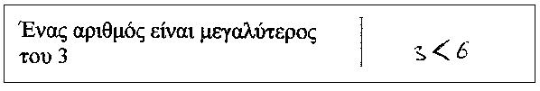

Σχήμα 2: Αδυναμία κατανόησης της αναγκαιότητας χρήσης μεταβλητής

όπου είναι εμφανής η αδυναμία των συγκεκριμένων μαθητών να κατανοήσουν τη χρησιμότητα και την αναγκαιότητα της χρήσης μεταβλητών, με αποτέλεσμα να περιορίζονται σε συγκεκριμένα παραδείγματα, αδυνατώντας να γενικεύσουν.
Στη δεύτερη ερώτηση («Ένας αριθμός είναι μεγαλύτερος ή ίσος του -1 και μικρότερος του 4»), η μετατροπή (conversion) από το πρωτόκολλο λεκτικής έκφρασης σε αυτό της συμβολικής γραφής, συνιστά στοιχείο μη-ισοδυναμίας (non-congruence), γεγονός που αποτυπώνεται στις συχνές λανθασμένες απαντήσεις των μαθητών. Έτσι, έχουμε απαντήσεις όπως η «$x≥−1≺4$», όπου γίνεται μια κατά λέξη-ένα προς ένα-μετάφραση. Μερικοί μαθητές περιορίζονται στη μετάφραση του ενός μόνο μέρους της ανισότητας (π.χ. του μέρους $x≥−1$ ή του μέρους $x≤4$), ενώ άλλοι δεν προχωρούν στη σύνθεση των δύο ανισοτήτων σε μια, αλλά τις παραθέτουν ως δύο διακριτές ($x≥−1$ χ<4). Και στην περίπτωση της δεύτερης ερώτησης εμφανίζονται απαντήσεις που δεν περιέχουν τη χρήση μεταβλητής, όπως για παράδειγμα: $−1≤4$.
Στην τρίτη ερώτηση («Το διπλάσιο ενός αριθμού είναι μικρότερο του 1»), διαπιστώνονται δυσκολίες κυρίως κατά τη μετάφραση του πρώτου τμήματος της έκφρασης και λιγότερο στο είδος και την φορά του συμβόλου της ανισότητας. Απαντήσεις των μαθητών, όπως η χ² < 1, δηλώνουν αδυναμία απόδοσης νοήματος στο σύμβολο της δύναμης, που οδηγεί συχνά τους μαθητές να ταυτίζουν το χ² με το 2χ. Ακόμα και σε περιπτώσεις που ο μαθητής γνωρίζει ότι x²=$x⋅x$, συχνά την παράσταση $x⋅x$ τη διαβάζει ως «x και x», γεγονός που μεταφράζεται σε x+x, δηλαδή 2x. Επίσης και στην τρίτη ερώτηση συναντάμε περιπτώσεις μαθητών που δεν προσφεύγουν στη χρήση μεταβλητών και δίνουν απαντήσεις όπως η «2<1».
Στην τέταρτη ερώτηση («Το -2 είναι μεγαλύτερο ή ίσο από ένα αριθμό») η σταθερά προηγείται της μεταβλητής, γεγονός που, σύμφωνα με την εκπαιδευτική εμπειρία, αποτελεί πηγή δυσκολίας. Οι μαθητές εδώ συνέδεσαν τα -2 και χ με όλα τα δυνατά σύμβολα (της ισότητας, ανισότητας και ανισοϊσότητας), καθώς και με όλους σχεδόν τους δυνατούς τρόπους. Δεν έλειψαν και εδώ απαντήσεις χωρίς τη χρήση μεταβλητής, όπως για παράδειγμα η «2>-1».

Δεύτερο έργο
Ο μη παραμετρικός έλεγχος για περισσότερα από δύο εξαρτημένα δείγματα, test Friedman, υποδεικνύει ότι υπάρχουν στατιστικά σημαντικές διαφορές στις βαθμολογίες που πέτυχε κάθε μαθητής στις τέσσερις ερωτήσεις του έργου (Χ²(3)=29,658, ρ<0,001). Οι μέσοι όροι κατάταξης (mean rank) για τις τέσσερις ερωτήσεις, είναι αντίστοιχα: 1^{η}=2,81, 2^{η}=2,71, 3^{η}=2,05 και 4^{η}=2,43. Είναι προφανής η (στατιστικώς σημαντική) μεγαλύτερη δυσκολία που αντιμετώπισαν οι μαθητές στην απάντηση κυρίως της τρίτης και δευτερευόντως της τέταρτης ερώτησης. Οι καταγραμμένες απαντήσεις των μαθητών δείχνουν αναλυτικότερα κατά ερώτηση τα εξής:
Η πρώτη ερώτηση (λεκτική περιγραφή της «$x≥5$») απαντήθηκε σωστά από μεγάλο μέρος των μαθητών (65,7%). Κάποιες από τις λανθασμένες απαντήσεις, όπως η «το χ είναι μικρότερο και ίσο στο 5» δηλώνουν μια προσπάθεια προσαρμογής της απάντησης στο παράδειγμα που δίνεται σ’ αυτό το έργο.
Στην δεύτερη ερώτηση (λεκτική περιγραφή της «-2>α»), η προσπάθεια να καταγραφεί λεκτικά πρώτα η μεταβλητή, οδηγεί σε λάθος απαντήσεις, όπως «ένας αριθμός είναι μεγαλύτερος του -2». Κάποιες απαντήσεις όπως «το -2 είναι μεγαλύτερο από το α» ή «το 2 είναι μεγαλύτερο από το γράμμα α», εκφράζουν την αντιμετώπιση και χρήση του γράμματος στην άλγεβρα ως αντικειμένου (η οποία κατέχει χαμηλή θέση στη προτεινόμενη από την Kieran ιεραρχία για τη χρήση των γραμμάτων στην άλγεβρα). Χαρακτηριστική είναι η απάντηση «ένας αριθμός είναι μεγαλύτερος από το α», στην οποία διαφαίνεται μια χρήση του γράμματος ως αντικειμένου, με την παράλληλη αδυναμία κατανόησης της ερώτησης.
Η σαφώς μεγαλύτερη δυσκολία που αντιμετώπισαν οι μαθητές στην απάντηση της τρίτης ερώτησης (λεκτική περιγραφή της «$−3≤β<5$») σχετιζόταν με τη διπλή ανισότητα. Αρκετοί από τους μαθητές που προσπάθησαν να περιγράψουν την ανισότητα ξεκινώντας από τη μεταβλητή, έκαναν λάθη ανάγνωσης (τα οποία βέβαια φανερώνουν ελλιπή κατανόηση του συμβόλου της ανισότητας). Για παράδειγμα: «Ένας αριθμός είναι μικρότερος ή ίσος του -3 και μικρότερος του 5».
Οι περισσότεροι μαθητές (45 μαθητές) έκαναν μια ένα-προς-ένα απόδοση της σχέσης και θεωρητικά βρέθηκαν με αυτό τον τρόπο σε πλεονεκτική θέση, χρησιμοποιώντας όμως συχνά ατυχείς εκφράσεις όπως: «το -3 είναι μικρότερο ή ίσο ενός αριθμού και μικρότερο του 5».
Στην τέταρτη ερώτηση (λεκτική περιγραφή της «χ+5>3»), πολλοί μαθητές δίνουν απαντήσεις της μορφής: «το χ+5 είναι μεγαλύτερο του 3» στις οποίες αποδίδεται λεκτικά η ανισότητα (άλλες φορές σωστά, άλλες λάθος), όχι όμως και η παράσταση χ+5. Η δυσκολία μεγάλου μέρους των μαθητών (27 μαθητές) στη λεκτική απόδοση της αλγεβρικής σχέσης καταφαίνεται στην περίπτωση της επόμενης απάντησης: «αν σ’ έναν αριθμό προστεθεί το 5 θα είναι μεγαλύτερος από το 3».

Τρίτο έργο
Ο μη παραμετρικός έλεγχος για περισσότερα από δύο εξαρτημένα δείγματα test Friedman, υποδεικνύει ότι υπάρχουν στατιστικά σημαντικές διαφορές στις βαθμολογίες που πέτυχε κάθε μαθητής στις τέσσερις ερωτήσεις του έργου (X²(3)=35,015, ρ<0,001). Οι μέσοι όροι κατάταξης (mean rank) για τις τέσσερις ερωτήσεις, είναι αντίστοιχα: 1^{η}=3,11, 2^{η}=2,10, 3^{η}=2,55 και 4^{η}=2,23.
Η πρώτη ερώτηση αντιμετωπίστηκε από τους μαθητές με σχετική επιτυχία. Απεναντίας οι υπόλοιπες ερωτήσεις τους δυσκόλεψαν αρκετά, με την δεύτερη ερώτηση να παρουσιάζει τις μεγαλύτερες δυσκολίες, καθώς παραπέμπει σε διπλή ανισότητα. Είναι χαρακτηριστικό ότι κάποιοι μαθητές, που έδωσαν γενικά σωστές απαντήσεις σε όλα τα έργα, άφησαν μόνο αυτή την ερώτηση εντελώς αναπάντητη. Έτσι, σε κάποιες αποτυχημένες προσπάθειες έχουμε απαντήσεις της μορφής: $x>−1≤2$ή -1< χ >2 (σχ. 3) .
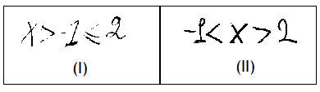
Σχήμα 3: Αδυναμία σχηματισμού της διπλής ανισότητας

Κάποιοι μαθητές χρησιμοποίησαν ξεχωριστές ανισότητες: -1< χ 2> χ , ενώ κάποιοι άλλοι χρησιμοποίησαν λεκτική περιγραφή: «Από το -1 έως το 2».
Τέλος, και εδώ υπάρχουν απαντήσεις της μορφής «-1< 2», όπου απουσιάζει η μεταβλητή.
Στις περιπτώσεις της τρίτης και τέταρτης ερώτησης οι απαντήσεις περιλαμβάνουν όλους τους δυνατούς συνδυασμούς γραφικής παράστασης (λανθασμένους ή σωστούς). Ενδεικτικά, κάποιοι μαθητές περιορίζονται στους θετικούς αριθμούς (σχ. 4).
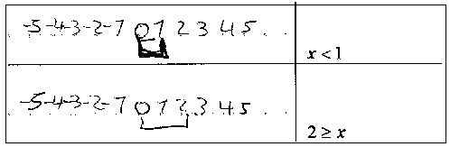
Σχήμα 4. Περιορισμός της γραφικής αναπαράστασης στις θετικές τιμές

Σε μια περίπτωση ένας μαθητής αποδίδει την ανισότητα χ< 1 με το σχήμα 5. Παρατηρούμε ότι για να δείξει ότι ο αριθμός 1 δεν περιλαμβάνεται στο διάστημα της ευθείας που παριστάνει η ανισότητα, ξεκινά την γραφική του παράσταση λίγο «αριστερότερα» του 1 στην ευθεία των πραγματικών αριθμών. Κρίνουμε ότι ο σχεδιασμός του συγκεκριμένου μαθητή είναι άμεση απόρροια της λανθασμένης αντίληψής του για το συνεχές της ευθείας των πραγματικών αριθμών, η κατανόηση του οποίου εμφανίζει σημαντικές δυσκολίες (Πατρώνης & Σπανός, 2000).
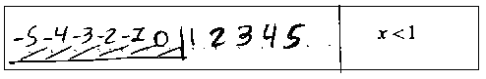
Σχήμα 5: Ελλιπής κατανόηση της ευθείας των πραγματικών αριθμών ως συνεχές

Η μεγαλύτερη δυσκολία που αντιμετωπίζουν οι μαθητές στην τέταρτη ερώτηση σχετίζεται με την προσπάθειά τους να «διαβάσουν» πρώτα τη μεταβλητή, γεγονός που τους οδηγεί σε λανθασμένες απαντήσεις (π.χ. σχήμα 6).
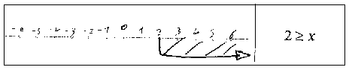
Σχήμα 6: Λανθασμένη «ανάγνωση» της ανισότητας

Τέταρτο έργο
Στο έργο αυτό (καθώς και στο πέμπτο), αναδεικνύονται οι δυσκολίες των μαθητών του δείγματός μας να χειριστούν τις αναγκαίες αλγεβρικές πράξεις. Συχνά οι μαθητές αντιμετωπίζουν αδιάκριτα τις εξισώσεις με τις ανισώσεις, φθάνοντας στο σημείο να εναλλάσσουν αυθαίρετα τα σύμβολα εξίσωσης και ανίσωσης ή και να τα παραλείπουν παντελώς (σχήμα 7).
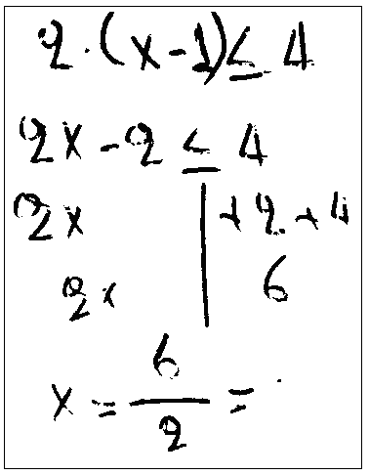

Σχήμα 7: Αδιάκριτη χρήση συμβόλων ανισότητας και ισότητας

Η αδυναμία υποστασιοποίησης του αντικειμένου των ανισώσεων και της συνακόλουθης αντίληψης για την ισοδυναμία των προτασιακών τους τύπων, ανιχνεύεται και σε κάποια «λάθη συντόμευσης» (Kieran, 1981, σελ. 323), που κάνουν οι μαθητές, όπως για παράδειγμα:

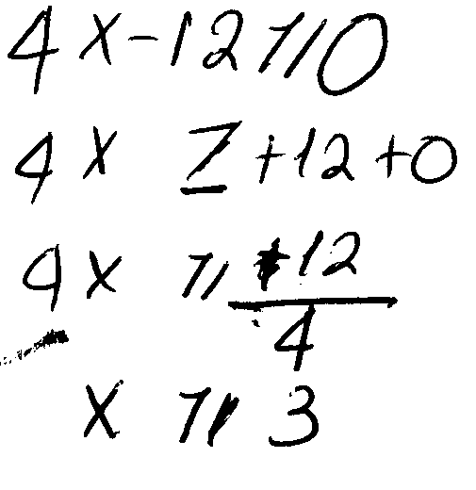

Σχήμα 8: «Λάθη συντόμευσης» της διαδικασίας
Το «εμπόδιο αποδοχής της έλλειψης τερματισμού» (Collis, 1974) εμφανίζεται συχνά (π.χ. Σχήμα 9(Ι), 9(ΙΙ)), όπως επίσης και οι δυσκολίες στο αλγεβρικό άθροισμα ρητών (π.χ. σχήμα 9(Ι), γεγονός που δηλώνει ότι η διαδικασία εκτελείται μηχανικά, χωρίς να κατανοείται και φυσικά δεν υφίσταται έκφραση καμιάς μεταγνωστικής δεξιότητας ως προς το αποτέλεσμα, καθώς, ούτε και προσπάθεια ερμηνείας του.

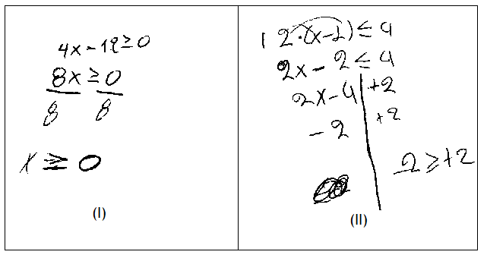
Σχήμα 9: Ελλιπής ικανότητα εκτέλεσης αλγεβρικών πράξεων- το εμπόδιο «αποδοχής έλλειψης τερματισμού».

Τέλος, η δυσκολία οι μαθητές να αποδεχτούν ως αποτέλεσμα της συναλήθευσης των δύο ανισώσεων ένα μονοσύνολο, είναι εμφανής στις περιπτώσεις μαθητών που ενώ λύνουν σωστά τις ανισώσεις και ενίοτε σχεδιάζουν σωστά την γραφική τους παράσταση στην ευθεία των πραγματικών αριθμών, αδυνατούν να ερμηνεύσουν το αποτέλεσμα και να δεχθούν ως απάντηση το χ=3. Η αντίληψή τους ότι η συναλήθευση δύο ανισώσεων οδηγεί σε διάστημα φαίνεται τόσο εδραιωμένη, που οδηγούνται κάποιες φορές σε γραφικές αναπαραστάσεις όπως αυτή του σχήματος 10.
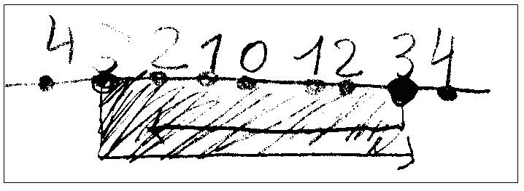
Σχήμα 10: Λανθασμένη αντίληψη για την πιθανή συναλήθευση ανισώσεων.

Πέμπτο έργο
Στο έργο αυτό, που συμμετείχαν μόνο οι μαθητές της Γ’ Γυμνασίου και Α’ Λυκείου, αναδεικνύονται οι δυσκολίες των μαθητών στο χειρισμό του αντικειμένου των ανισώσεων, καθώς και των αλγεβρικών πράξεων. Ένα πολύ χαρακτηριστικό λάθος είναι η «μεταφορά» όρων από το ένα μέλος της ανίσωσης στο άλλο, χωρίς αλλαγή στο πρόσημο του όρου. Στην περίπτωση αυτή έχουμε μη ισοδύναμο μετασχηματισμό, που μπορεί να ερμηνευθεί με την αποτυχία των μαθητών να υποστασιοποιήσουν την έννοια της ανίσωσης ως αφηρημένο αντικείμενο, γεγονός που αφήνει ασύνδετες τις πρωταρχικές διαδικασίες (αριθμητικές πράξεις που έχουν κωδικοποιηθεί στους τύπους των δύο μελών τους) με τις δευτερογενείς διαδικασίες (βασικά βήματα με τα οποία ο προτασιακός τύπος της ανίσωσης μετασχηματίζεται σε ένα άλλο ισοδύναμο προτασιακό τύπο). Έχουμε δηλαδή, «κανόνες χωρίς νόημα» ή αλλιώς «διαδικασίες χωρίς αντικείμενα» (Linchevski & Sfard, 1991).
Άλλο επίσης χαρακτηριστικό λάθος είναι η μη αλλαγή στη φορά της ανίσωσης όταν γίνεται διαίρεση των μελών με αρνητικό αριθμό. Πρόκειται ουσιαστικά για μια λανθασμένη υπεργενίκευση της διαδικασίας εφαρμογής του αλγοριθμικού μοντέλου της εξίσωσης και στην περίπτωση των ανισώσεων, που επισημαίνεται και στη βιβλιογραφία (π.χ. Tsamir & Bazzini, 2002b), το οποίο εκφράζεται κυρίως ως «το να κάνω την ίδια πράξη, με τον ίδιο αριθμό και στα δύο μέλη, είναι έγκυρο για κάθε πράξη και για κάθε αριθμό», όχι μόνο στην περίπτωση των εξισώσεων αλλά και των ανισώσεων.
Εδώ επιπλέον είναι φανερή η αντίληψη του συμβόλου της ισότητας, ως λειτουργικού συμβόλου της μορφής «κάνε κάτι» και όχι ως συμβόλου ισοδυναμίας.

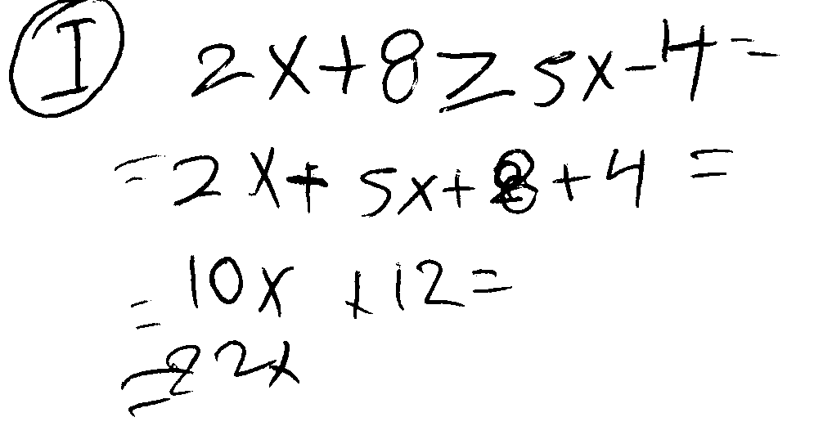

Σχήμα 11: Αντίληψη του συμβόλου της ισότητας ως λειτουργικού συμβόλου της μορφής «κάνε κάτι» - εμπόδιο «αναμενόμενης απάντησης»

Επιπλέον παρατηρείται και εδώ η εμφάνιση του εμποδίου της «αναμενόμενης απάντησης» και του συναφούς με αυτό εμποδίου της «αποδοχής της έλλειψης τερματισμού», που οδηγεί τον μαθητή στο να υπολογίσει το «10χ+12» ως «22χ».
Συχνές, επίσης, είναι οι περιπτώσεις, όπου ο μαθητής εκτελεί τις πράξεις με την σειρά που διαβάζονται και γράφονται, δηλαδή από τα αριστερά προς τα δεξιά, αγνοώντας την προτεραιότητα των πράξεων στην άλγεβρα, γεγονός που μπορεί να ερμηνευθεί ως έκφραση της αντίθεσης μεταξύ μιας βαθειά ριζωμένης υπονοούμενης κατανόησης της φυσικής γλώσσας και του αλγεβρικού συμβολισμού, όπως στην περίπτωση του σχήματος 12. Στην περίπτωση του συγκεκριμένου παραδείγματος παρατηρείται ότι η χρήση της παρένθεσης δεν γίνεται κατανοητή με αποτέλεσμα να παραλείπεται (δεν γίνεται καμιά προσπάθεια εφαρμογής της επιμεριστικής ιδιότητας). Στο τέλος παραλείπεται και η μεταβλητή.

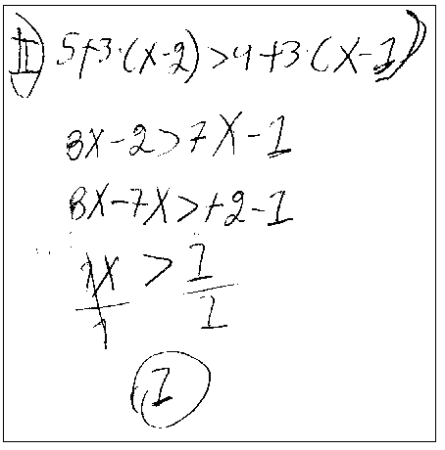
Σχήμα 12: Λανθασμένη χρήση των κανόνων

Χαρακτηριστική, τέλος, είναι η δυσκολία της πλειονότητας των μαθητών να ερμηνεύσουν το αποτέλεσμα στο οποίο κατέληξαν είτε αυτό είναι σωστό, είτε λανθασμένο. Η πεποίθηση του μαθητή να βρει ως αποτέλεσμα της λύσης μιας ανίσωσης, κάποια ανισότητα, τον οδηγεί στο να θεωρήσει ότι: «3χ-3χ=χ» (σχήμα 13).
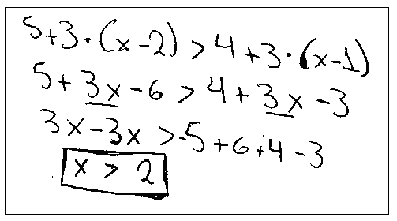
Σχήμα 13: Χειραγώγηση του τυπικού συλλογισμού από τη διαισθητική πεποίθηση ότι η λύση μιας ανίσωσης είναι πάντα ανίσωση

Έκτο έργο
Τα αποτελέσματα δείχνουν ότι κανείς μαθητής δεν επιχείρησε την επίλυση της ανίσωσης μέσα από την παρατήρηση του γραφήματος. Επομένως μια τέτοια δεξιότητα δεν είναι αυθόρμητη, ούτε προφανής στους μαθητές. Η άποψη αυτή ενισχύεται από το γεγονός ότι, ένα άλλο έργο που κατεξοχήν τους δυσκόλεψε είναι το τρίτο, που σχετίζεται με γραφική αναπαράσταση λύσεων ανισώσεων και αυτό παρόλο που είναι αντικείμενο το οποίο οι μαθητές διδάσκονται.
Μπορούμε περαιτέρω να παρατηρήσουμε ότι πολλοί περισσότεροι μαθητές της Γ’ Γυμνασίου, έκαναν τουλάχιστον μια προσπάθεια αλγεβρικής αντιμετώπισης του θέματος (ανεξάρτητα με το αν κατέληξαν στο σωστό αποτέλεσμα) από τους μαθητές της Α’ Λυκείου. Αυτό ίσως να οφείλεται στο γεγονός ότι οι μαθητές της Α’ Λυκείου έχοντας μεγαλύτερη εξοικείωση με τις συναρτήσεις, αναζητούσαν πιο έντονα μια σχέση μεταξύ του γραφήματος και της προς επίλυση ανίσωσης, και μη μπορώντας να την εντοπίσουν, άφηναν την ερώτηση αναπάντητη. Απεναντίας, για τους μαθητές της Γ’ Γυμνασίου το γράφημα λειτούργησε περισσότερο ως «εικόνα» στο υπόβαθρο, αφήνοντάς τους πιο ελεύθερους στο να επιχειρήσουν μια αλγεβρική αντιμετώπιση.

Συμπεράσματα-συζήτηση
Γενικά μιλώντας, θα χαρακτηρίζαμε το επίπεδο κατανόησης από μέρους των μαθητών όλων των τάξεων που εξετάστηκαν εδώ, των μαθηματικών εννοιών που σχετίζονται με τις ανισοτικές σχέσεις και τις ανισώσεις, καθώς και των λειτουργικών ικανοτήτων των μαθητών του δείγματός μας στο χειρισμό ανισοτικών σχέσεων και την επίλυση ανισώσεων, ως ιδιαίτερα χαμηλό. Μόλις 11 μαθητές (ποσοστό 16,4% του συνόλου) βαθμολογήθηκε συνολικά στο ερωτηματολόγιο με βαθμό από 12 έως 15, ενώ το μεγαλύτερο μέρος των μαθητών (38 μαθητές ή 56,7% του συνόλου), βαθμολογήθηκαν με βαθμό κάτω του 10.
Ιδιαίτερο ενδιαφέρον παρουσιάζει η παρατήρηση των συστηματικών λαθών των μαθητών που δείχνει ότι, πολλά από αυτά έχουν τις ρίζες τους σε προηγούμενες εμπειρίες τους στην αριθμητική. Λάθη στους κανόνες προσήμων, στην πρόσθεση και τον πολλαπλασιασμό, στην απαλοιφή παρενθέσεων και την επιμεριστική ιδιότητα, στην κατανόηση των συμβόλων «<», «>», «», «» καθώς και στη λειτουργική ερμηνεία του συμβόλου της ισότητας, εμφανίζουν την αριθμητική ως επιστημολογικό εμπόδιο για την μάθηση της άλγεβρας και συγκεκριμένα την κατανόηση ανισοτήτων και την επίλυση ανισώσεων. Οι μαθητές συχνά, δεν κατανοούν τη διαφορά εξίσωσης και ανίσωσης, θεωρώντας ως τη μόνη μεταξύ τους διάκριση, το διαφορετικό σύμβολο που συνδέει τα δύο μέλη της εξίσωσης ή της ανίσωσης αντίστοιχα. Τα σύμβολα αυτά επίσης, «<», «>», «», «», «=», συχνά δεν γίνονται κατανοητά με αποτέλεσμα να υποβιβάζονται στη σκέψη των μαθητών στον ρόλο απλού συνδέσμου μεταξύ των δύο μελών και να εναλλάσσονται κατά βούληση. Έτσι μια ανίσωση στην πορεία της επίλυσής της μπορεί να μετατραπεί σε εξίσωση.
Η απουσία νοήματος φαίνεται να είναι το κατεξοχήν χαρακτηριστικό της ενασχόλησης των μαθητών με τις ανισοτικές σχέσεις και τις ανισώσεις. Θεωρούμε ότι αυτό είναι σε μεγάλο βαθμό αποτέλεσμα της διδασκαλίας που εστιάζει κυρίως στην εφαρμογή διαδικασιών και αλγορίθμων και όχι όσο θα έπρεπε, στην κατανόηση των εμπλεκόμενων εννοιών. Θα θέλαμε εξάλλου στο σημείο αυτό να επισημάνουμε την άποψη του Β. Bernstein (2000), κατά τον οποίο η επιτυχής κατάκτηση της σχολικής γνώσης από το μαθητή εξαρτάται, σε μεγάλο βαθμό, από την αδύνατη περιχάραξη βηματισμού. Από τη δημιουργία, δηλαδή, εκείνων των συνθηκών μάθησης, που επιτρέπουν να δίνεται στο μαθητή ο απαραίτητος χρόνος για να προσεγγίσει, να επεξεργαστεί και να κατακτήσει τη νέα γνώση.
Η αδυναμία των μαθητών να επενδύσουν με νόημα τις ενέργειές τους, είναι αισθητή στην προσπάθεια μηχανιστικής εφαρμογής αλγορίθμων και κατά συνέπεια στη μεγάλη δυσκολία που αντιμετωπίζουν όταν καλούνται να εργαστούν σε ένα σύστημα αναπαράστασης πέραν του συμβολικού. Γι’ αυτό και όπως παραπάνω διαπιστώσαμε, η μετάφραση από το συμβολικό στο γραφικό μονοδιάστατο σύστημα αναπαράστασης και αντιστρόφως (τρίτο έργο), καθώς και η εφαρμογή αυτής της δεξιότητας στη συναλήθευση ανισώσεων (τέταρτο έργο), δημιούργησαν στους μαθητές την μεγαλύτερη δυσκολία. Μεγάλες όμως ήταν και οι δυσκολίες που αντιμετώπισαν οι μαθητές κατά την μετάφραση από την καθημερινή γλώσσα στην μαθηματική συμβολική γραφή και αντιστρόφως, με αιχμή τις ερωτήσεις που σχετίζονταν με την διατύπωση διπλών ανισοτήτων και που συνιστούν στοιχείο μη ισοδυναμίας (non congruence) μεταξύ των πρωτοκόλλων λεκτικής έκφρασης και συμβολικής γραφής, κυρίως κατά την κατεύθυνση της μετατροπής από το πρώτο στο δεύτερο (Duval, 2000).
Η επίδραση ποικίλων εμποδίων (Brousseau, 1997) ανιχνεύθηκε σε πολλές από τις απαντήσεις των μαθητών. Αναλυτικότερα, διαπιστώθηκε το εμπόδιο της αντίθεσης ανάμεσα στη φυσική γλώσσα και στην μαθηματική συμβολική γλώσσα, να εκδηλώνεται με λάθη στην προτεραιότητα των πράξεων ή στον υπολογισμό δύναμης. Παρατηρήθηκε το εμπόδιο «διαδικασίας-αποτελέσματος» και τα συναφή με αυτό εμπόδια της «αναμενόμενης απάντησης» και της «αποδοχής έλλειψης τερματισμού», που εκδηλώθηκαν στον υπολογισμό του αλγεβρικού αθροίσματος ανόμοιων μονωνύμων. Επίσης, σε αρκετούς μαθητές λειτούργησε το γνωστικό εμπόδιο της υπεργενίκευσης της διαδικασίας επίλυσης εξίσωσης και στην περίπτωση της ανίσωσης. Πρόκειται για το αλγοριθμικό μοντέλο που οφείλεται στην χειραγώγηση της τυπικής και αλγοριθμικής γνώσης των μαθητών από την διαισθητική τους σκέψη, που σχολιάστηκε στο θεωρητικό μας πλαίσιο και το οποίο εκδηλώθηκε με τη διαίρεση από μέρους των μαθητών και των δύο μελών της ανίσωσης με τον ίδιο αριθμό αδιακρίτως, χωρίς δηλαδή να εξετάζουν αν είναι θετικός ή αρνητικός. Διαπιστώθηκε, επίσης, μια αδυναμία υποστασιοποίησης της έννοιας της ανίσωσης ως αφηρημένο αντικείμενο. Επακόλουθο αυτής της αδυναμίας είναι η ανάπτυξη ψευδοδομικών αντιλήψεων για την ισοδυναμία των προτασιακών τύπων ανισώσεων και την είδαμε να εκδηλώνεται όταν οι μαθητές «μεταφέρουν» όρους από το ένα μέλος της ανίσωσης στο άλλο, διατηρώντας το πρόσημο του όρου, ή όταν οι μαθητές κάνουν «αθώα» λάθη συντόμευσης της διαδικασίας. Εντοπίστηκε μια λειτουργική ερμηνεία του συμβόλου της ισότητας ως σύμβολο του «κάνε κάτι» και όχι ως σύμβολο ισοδυναμίας, που εκδηλώθηκε σε περιπτώσεις που μια ανίσωση «μετατράπηκε» σε εξίσωση της οποίας στη συνέχεια «καταργήθηκαν» τα δύο μέλη και επιχειρήθηκε ο υπολογισμός ενός τελικού «αποτελέσματος». Παρατηρήθηκε επίσης μια διαισθητική πεποίθηση των μαθητών, ότι το αποτέλεσμα της επίλυσης μιας ανίσωσης είναι ανισότητα, που τους οδηγεί σε λάθος ενέργειες ή ερμηνείες προκειμένου να το πετύχουν. Διαπιστώθηκε, τέλος, μια δυσκολία των μαθητών να ερμηνεύσουν σωστά το αποτέλεσμα της επίλυσης μιας ανίσωσης ή της συναλήθευσης δύο ανισώσεων, ειδικά στην περίπτωση που η ανίσωση προκύπτει ως «αδύνατη», ή το αποτέλεσμα της συναλήθευσης είναι ένας συγκεκριμένος αριθμός.
Σε σχέση με την αντιμετώπιση των γραμμάτων από τους μαθητές στην άλγεβρα, διαπιστώσαμε περιπτώσεις μαθητών όπου το γράμμα αγνοείται ή αντιμετωπίζεται ως αντικείμενο και οι οποίες αντιστοιχούν στις κατώτερες κλίμακες της ιεράρχησης της χρήσης των γραμμάτων στην άλγεβρα (Kieran, 1992). Σίγουρα αρκετοί μαθητές αντιλαμβάνονται την χρήση των γραμμάτων με πιο βελτιωμένους τρόπους, η παρατήρηση των οποίων όμως δεν εντάσσεται στους σκοπούς της παρούσης έρευνας.
Σχετικά με τα οφέλη που είναι δυνατόν να αποκομίσουν οι μαθητές από τη σύνδεση των εξισώσεων και ανισώσεων με τις συναρτήσεις και τα γραφήματά τους και τα οποία αναφέρονται στην σχετική ερευνητική βιβλιογραφία, η συστηματική διδασκαλία αυτής της σύνδεσης κρίνεται ως απαραίτητη, μιας και οι σχετικές δεξιότητες όπως είδαμε δεν αναπτύσσονται αυθόρμητα, ούτε και είναι προφανείς, γεγονός που αποτυπώθηκε στα ευρήματα της μελέτης μας.

Σημείωση: ΧΧΧ.

Βιβλιογραφία
Bagni, G. (2004). Inequalities and equations: History and didactics. Retrieved from http://www.syllogismos.it/history/BagniCERME4.pdf (18/09/08)
Bazzini, L., & Tsamir, P. (2002a). Connections between theory and research findings: The case of inequalities. Retrieved from http://didmat.dima.unige.it/progetti/COFIN/biblio/art_bazz/BAZZ&03.pdf (20/09/08)
Bazzini, L., & Tsamir, P. (2002b). Students' algorithmic, formal and intuitive knowledge: The case of inequalities. Retrieved from http://www.math.uoc.gr/~ictm2/Proceedings/pap511.pdf (20/09/08)
Bazzini, L., & Tsamir, P. (2004). Algebraic equations and inequalities: Issues for research and teaching. Proceedings of the 28th Conference of the International Group for the Psychology of Mathematics Education, , I 137-139.
Bernstein, B. (2000). Pedagogy, Symbolic Control and Identity. Theory, Research, Critique, Revised Edition (Lanham, Rowman & Littlefield Publishers Inc.).
Bird, M., Hammersley, M., Gomm, R., & Woods, P. (1999). Εκπαιδευτική Έρευνα στην Πράξη, Εγχειρίδιο Μελέτης. Πάτρα: Ελληνικό Ανοιχτό Πανεπιστήμιο.
Blanco, L., & Carrote, M. (2007). Difficulties in learning inequalities in students of the first year of pre-university education in spain. Eurasia Journal of Mathematics, Science & Technology Education, 3(3), 221-229.
Boero, P., & Bazzini, L. (2004). Inequalities in mathematics education: The need for coplementary perspectives. Paper presented at the Proceedings of the 28th Conference of the International Group for the Psychology of Mathematics Education, , I 139-143.
Boero, P., Bazzini, L., & Garuti, R. (2001). Metaphors in teaching and learning mathematics: A case study concerning inequalities. Paper presented at the Proceedings of PME 25, Utrecht, The Netherlands. , II 185-192.
Brousseau, G. (1997). Theory of didactical situations in mathematics. Dordrecht: Kluwer Academic Publishers.
Cohen, L., & Manion, L. (1994). Μεθοδολογία Εκπαιδευτικής Έρευνας. Αθήνα: Μεταίχμιο.
Collis, K. F. (1974). Cognitive development and mathematics learning. Paper presented at the Psychology of Mathematics Education Workshop, Center for Science Education, Chelsea College, London.
Duval, R. (2000). Basic issues for research in mathematics education. Paper presented at the Proceedings of PME 24 Conference, Hiroshima University, Japan. , I 55-69.
Farmaki, V., Klaoudatos, N., & Verikios, P. (2004). From functions to equations: Introduction of algebraic thinking to 13 year-old students. Paper presented at the Proceedings of the 28th Conference of the International Group for the Psychology of Mathematics Education, , IV 393-400.
Filloy, E., & Rojano, T. (1989). Solving equations: The transition from arithmetic to algebra. For the Learning of Mathematics, 9(2), 19-25.
Fischbein, E. (1993). The interaction between the formal, the algorithmic and the intuitive components in a mathematical activity. In R. Biehler, Scholz. R. W., R. Strasser & B. Winkelmann (Eds.), Didactics of mathematics as a scientific discipline (pp. 231-240). Dordrecht, Netherlands: Kluwer.
Fischbein, E., & Barash, A. (1993). Algorithmic models and their misuse in solving algebraic problems. Paper presented at the Proceedings of PME 17, Tsukuba, Japan. , I 162-172.
Garuti, R., Bazzini, L., & Boero, P. (2001). Revealing and promoting the students' potential: A case study concerning inequalities. Paper presented at the Proceedings of PME 25, Utrecht, The Netherlands. , III 9-16.
Herscovics, N., & Linchevski, L. (1994). A cognitive gap between arithmetic and algebra. Educational Studies in Mathematics, 27, 59-78.
Kieran, C. (1981). Pre-algebraic notions among 12 and 13 year olds. Proceedings of PME 5, Grenoble. 158-164.
Kieran, C. (1992). The learning and teaching of school algebra. In D. A. Grouws (Ed.), Handbook of research on mathematics teaching and learning (pp. 390-419). New York: Macmillan Publishing Company.
Kieran, C. (1997). Algebra and functions. In T. Nunes, & P. Bryant (Eds.), Learning and teaching mathematics: An international perspective (pp. 133-158)
Kucheman, D. (1978). Children's understanding of numerical variables. Mathematics in School, 20, 41-54.
Kucheman, D. (1981). Algebra. In K. M. Hart (Ed.), Children's understanding of mathematics (pp. 102-119). London: John Murray.
Linchevski, L., & Sfard, A. (1991). Rules without reasons as processes without objects-the case of inequalities. Paper presented at the Proceedings of PME 15, Assisi, Italy. , II 317-324.
NCTM. (1989). Curriculum and evaluation standards for school mathematics. Reston, Virginia.
NCTM. (2000). Principles and standards for school mathematics. Reston, Virginia.
Parish, C. R. (1992). Inequalities, absolute value and logical connectives. The Mathematics Teacher, 85, 756-757.
Piaget, J., & Garcia, R. (1989). Psycogenesis and the history of science. New York: Columbia University Press.
Sackur, C. (2004). Problems related to the use of graphs in solving inequalities. Paper presented at the Proceedings of the 28th Conference of the International Group for the Psychology of Mathematics Education, , I 148-152.
Sfard, A. (1991). On the dual nature of mathematical conceptions: Reflections on processes and objects as different sides of the same coin. Educational Studies in Mathematics, 22, 1-36.
Sfard, A., & Linchevski, L. (1994). The gains and the pitfalls of reification. the case of algebra. Educational Studies in Mathematics, 26, 191-228.
Tall, D., & Thomas, M. (1991). Encouraging versatile thinking in algebra using the computer. Educational Studies in Mathematics, 22, 125-147.
Tsamir, P., & Almog, N. (1999). 'No answer' as a problematic response: The case of inequalities. Paper presented at the Proceedings of PME 23, Haifa, Israel. , I 328.
Tsamir, P., Almog, N., & Tirosh, D. (1998). Students' solutions of inequalities. Paper presented at the Proceedings of PME 22, Stellenbosch, South Africa. , VI 129-136.
Tsamir, P., & Bazzini, L. (2004). Consistencies and inconsistencies in students' solutions to algebraic 'single value' inequalities. International Journal of Mathematical Education in Science and Technology, 35(6), 793-812.
Yerushalmy, M. (2000). Problem solving strategiesand mathematical resources: A longitudinal view on problem solving in a function based approach to algebra. Educational Studies in Mathematics, 43, 125-147.
Yerushalmy, M., & Gilead, S. (1997). Solving equations in a technological environment: Seeing and manipulating. Mathematics Teacher, 90(2), 156-163.

Γιαλαμάς, Β. (2005). ΣΤΑΤΙΣΤΙΚΕΣ ΤΕΧΝΙΚΕΣ ΚΑΙ ΕΦΑΡΜΟΓΕΣ ΣΤΙΣ ΕΠΙΣΤΗΜΕΣ ΤΗΣ ΑΓΩΓΗΣ. Αθήνα: Εκδόσεις Πατάκη.
Ζαχάρος, Κ. (2006). Οι μαθηματικές έννοιες στην Προσχολική Εκπαίδευση και η διδασκαλία τους. Αθήνα: Μεταίχμιο.
Θωμαΐδης, Γ. (2007). Μια ανάλυση προβλημάτων της Διδακτικής των Μαθηματικών στο Γυμνάσιο. Εισήγηση στο Σεμινάριο Επιμόρφωσης Επιμορφωτών, 2^{ο} ΠΕΚ Θεσσαλονίκης, Θεσσαλονίκη. Στη διεύθυνση http://2pek-thess.thess.sch.gr/sem_epimorf.doc.
Κουστουράκης, Γ, & Ζαχάρος, Κ. (2008). Μια κοινωνιολογική προσέγγιση της σχολικής γνώσης στα εγχειρίδια των Μαθηματικών. Το παράδειγμα των βιβλίων των Μαθηματικών της Β' Δημοτικού. Στο Δ Χασάπης (Ed.), Το Βιβλίο στη Διδασκαλία των Μαθηματικών, Θεσσαλονίκη, 15 & 16 Μαρτίου 2008 (pp. 121-134). Θεσσαλονίκη: Ομάδα Έρευνας της Μαθηματικής Εκπαίδευσης.
Νόβα-Καλτσούνη, Ν. (2006). Μεθοδολογία εμπειρικής έρευνας στις Κοινωνικές Επιστήμες-Ανάλυση δεδομένων με τη χρήση του SPSS. Αθήνα: Gutenberg.
Πατρώνης, Τ, & Σπανός, Δ. (2000). Σύγχρονες Θεωρήσεις και Έρευνες στη Μαθηματική Παδεία. Αθήνα: Εκδόσεις Γ. Α. Πνευματικού.
Τουμάσης, Μ. (1999). Σύγχρονη Διδακτική των Μαθηματικών. Αθήνα: Gutenberg.

ΠΑΡΑΡΤΗΜΑ
- Γράψτε με σύμβολα τις παρακάτω εκφράσεις:

Ένας αριθμός είναι μικρότερος ή ίσος του 2 | $$x≤2$$
Ένας αριθμός είναι μεγαλύτερος του 3
Ένας αριθμός είναι μεγαλύτερος ή ίσος του -1 και μικρότερος του 4
Το διπλάσιο ενός αριθμού είναι μικρότερο του 1
Το -2 είναι μεγαλύτερο ή ίσο από ένα αριθμό.

- Αποδώστε με λόγια τις παρακάτω συμβολικές εκφράσεις ανισοτήτων:

$$κ<0$$ | Ένας αριθμός είναι μικρότερος από το μηδέν.
$$x≥5$$
$$−2>a$$
$$−3≤β<5$$
$$x+5>3$$

- Συμπληρώστε τον παρακάτω πίνακα με τις γραφικές παραστάσεις και τις συμβολικές εκφράσεις των ανισοτήτων:

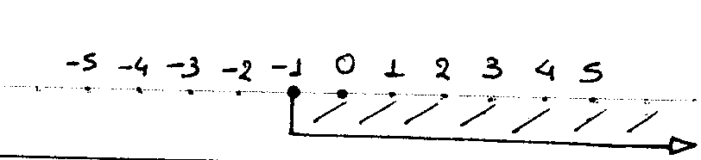 | $$x≥−1$$
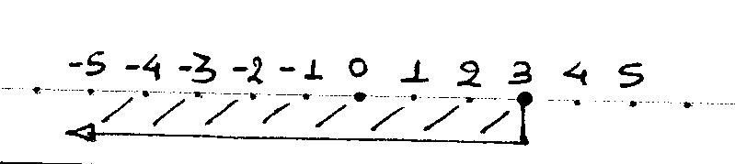
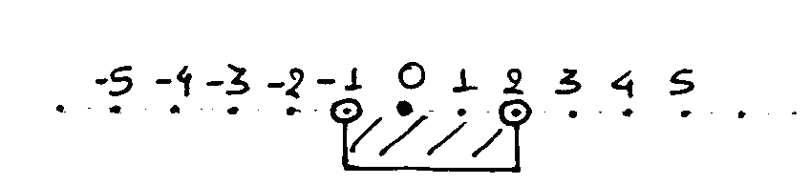
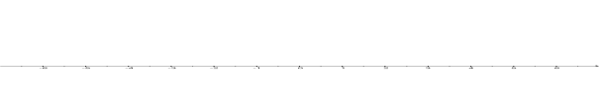 | $$x<1$$
 | $$2≥x$$

- Βρείτε, αν υπάρχουν, τις κοινές λύσεις των ανισώσεων:

$4x−\text{12}≥0$ και $2⋅(x−1)≤4$

- Βρείτε, αν υπάρχουν, τις λύσεις των παρακάτω ανισώσεων:

  - $$2x+8≥5x−4$$

  - $$5+3⋅(x−2)>4+3⋅(x−1)$$

- Στο σχήμα φαίνονται οι γραφικές παραστάσεις των συναρτήσεων ψ=10χ-50 και ψ₁=15χ-100.

Ποιες είναι οι λύσεις της ανίσωσης: 10χ-5015χ-100 ;
Δικαιολογείστε την απάντησή σας.

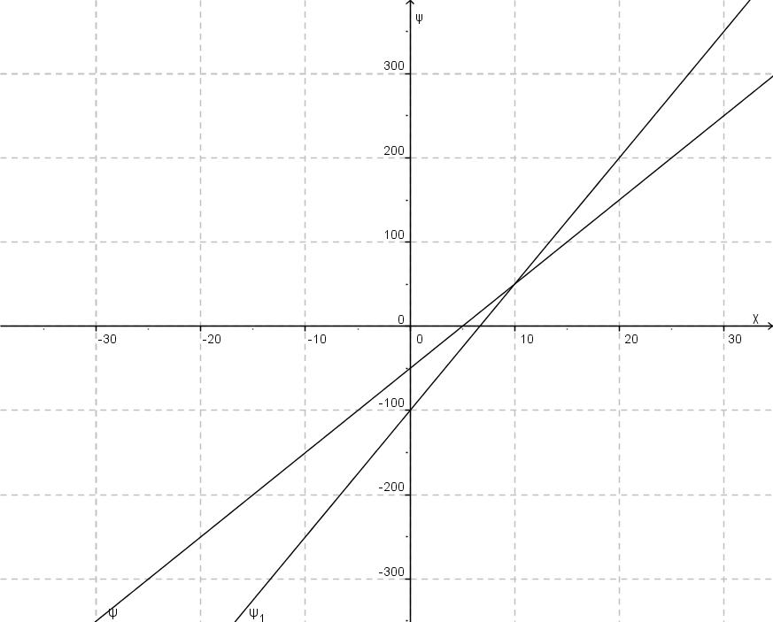

Συγγραφείς:
Σπύρος Παπακωστόπουλος, spapako1@yahoo.gr
Κώστας Ζαχάρος, zacharos@upatras.gr
Τ.Ε.Ε.Α.Π.Η., Πανεπιστήμιο Πατρών
Επικοινωνία: Κώστας Ζαχάρος, zacharos@upatras.gr

